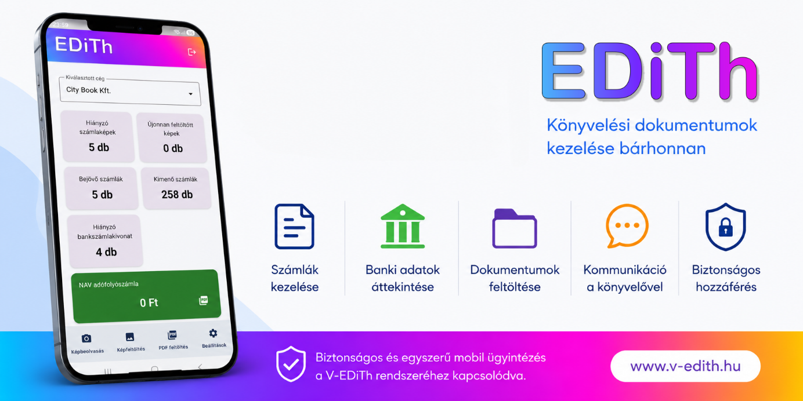

EDiTh dokumentum kezelő — Felhasználói útmutató

Verzió: 1.2.3
Platform: Android (min. 11.0), iOS (min. 16.0)

Tartalomjegyzék

- Bevezetés
- Első lépések és bejelentkezés
- Főoldal
- Dokumentumok feltöltése és beolvasása
- Bejövő számlák
- Kimenő számlák
- Újonnan feltöltött képek
- Bank kivonatok
- Beállítások

1. Bevezetés

Az EDiTh dokumentum kezelő mobilalkalmazás az EDiTh rendszer kiegészítője. Lehetővé teszi, hogy okostelefonról vagy tabletről:
- számlaképeket és PDF-eket töltsön fel,
- dokumentumokat kamerával beolvasson,
- bejövő és kimenő számlákat böngésszen,
- kiegyenlítéseket rögzítsen,
- bankkivonatokat kezeljen,
- üzeneteket váltson a könyvelővel az újonnan feltöltött dokumentumokról.

Az alkalmazás internetkapcsolatot igényel; a feltöltött adatok a cég EDiTh fiókjába kerülnek.

2. Első lépések és bejelentkezés

Telepítés
Az alkalmazást a Google Play Áruházból, vagy App Store-ból telepítheti (keressen rá az edith dokumentum kifejezésre). Az első indításkor az alkalmazás ellenőrzi, hogy elérhető-e újabb verzió. használja az alábbi QR kódokat:
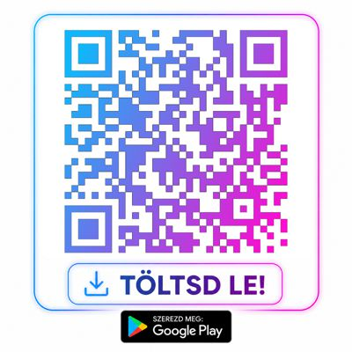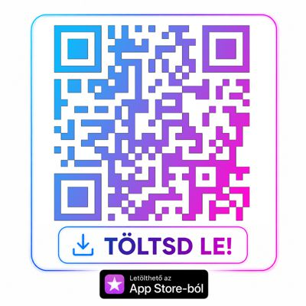

Bejelentkezés
- Nyissa meg az alkalmazást.
- Adja meg az e-mail címét (felhasználónév) és a jelszavát, amit a v-edith.hu oldalon is használ.
- Koppintson a Belépés gombra.
Sikeres bejelentkezés után a Főoldal jelenik meg. A következő indításkor az alkalmazás automatikusan belépteti, ha a munkamenet még érvényes. Egy felhasználó csak egy eszközön használható, ha bejelentkezik egy új Androidos eszközön az előzőből kiléptetésre kerül.

Könyvelői jogosultságoknál az adminisztrátori nézet és másik könyvelő nézete nem érhető el. Csak saját nézetbe felvett cégeket lehet kezelni benne. Ha eltérő cégösszeállítás szükséges, akkor arra célszerű létrehozni egy új felhasználót.

Kijelentkezés
- Beállítások menüpont → Kijelentkezés — törli a mentett bejelentkezést; legközelebb újra meg kell adnia a jelszót.
- A főoldal jobb felső Kilépés ikonja nem jelentkeztet ki, csak bezárja az alkalmazást.

3. Főoldal
A főoldal a központi irányítópult. Itt választhat céget, áttekintheti a legfontosabb adatokat, és innen érheti el a többi funkciót.
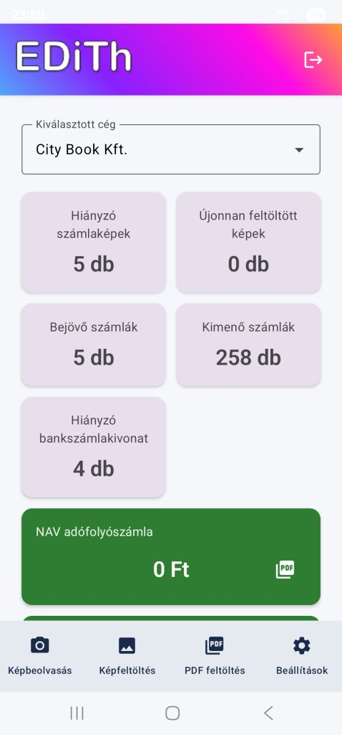

Cég kiválasztása
A felső részen található a Kiválasztott cég a legördülő menü. Válassza ki azt a céget, amellyel dolgozni szeretne. A kiválasztás után az összes adat és feltöltés ehhez a céghez kapcsolódik.
- Fontos: Feltöltés, beolvasás és lista műveletek csak kiválasztott céggel használhatók.

Főoldali statisztika kártyák
A kártyákra koppintva közvetlenül a megfelelő listához juthat:
Kártya | Funkció
Hiányzó számlaképek | Bejövő számlák, amelyekhez még nincs csatolva számlakép
Újonnan feltöltött képek | A legutóbb feltöltött dokumentumok listája
Bejövő számlák | Szállítói (bejövő) számlák teljes listája
Kimenő számlák | Vevői (kimenő) számlák listája
Hiányzó bankszámlakivonat | Bankkivonatok kezelése
Pénztárgépek | Tájékoztató adat (nem kattintható)

Adófolyószámla és ÁFA tervezet
- NAV adófolyószámla — az összegre koppintva megjelennek a részletek (tartozás, túlfizetés). Ha elérhető PDF, a jobb oldali ikonnal megnyitható.
- Önkormányzati adófolyószámla — részletes táblázat párbeszédablakban.
- ÁFA tervezet — összefoglaló a fizetendő és levonható ÁFA-ról, tervezett és lehetséges összegekkel.

Alsó navigációs sáv
Ikon | Funkció
Kamera | Képbeolvasás — dokumentum fényképezése és PDF készítése
Kép | Képfeltöltés — meglévő JPEG fájl feltöltése
PDF | PDF feltöltés — PDF fájl feltöltése
Fogaskerék | Beállítások

A feltöltési gombok csak akkor aktívak, ha van kiválasztott cég.

4. Dokumentumok feltöltése és beolvasása

Általános lépések (főoldalról)
- Válasszon céget a főoldalon.
- Válassza ki a bizonylat típusát:
- Szállító — bejövő (beszerzési) bizonylat
- Vevő — kimenő (értékesítési) bizonylat
- Válassza ki a fájlt, vagy olvassa be a dokumentumot.
- Koppintson a Feltöltés gombra.
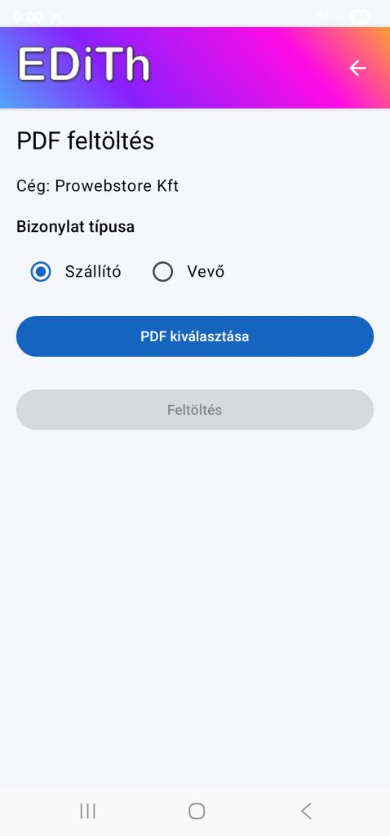

Képfeltöltés
- Engedélyezett formátum: JPEG / JPG
- Válassza ki a képet a telefon galériájából, majd koppintson a Feltöltés gombra.

PDF feltöltés
- Engedélyezett formátum: PDF
- Válassza ki a PDF fájlt, majd koppintson a Feltöltés gombra.

Képbeolvasás (dokumentum szkennelés)
A beolvasás funkció a kamerával fényképezi le a papíralapú dokumentumot, kiegyenesíti, és kereshető PDF-et készít belőle. Fontos, hogy a papírt ne fehér háttéren helyezze el, fehér háttéren nehezebben találja meg a lap sarkait (a háttér lehet mintás is pl.: asztallap, terítő, fa mintázat, stb.).

Lépések:

- Engedélyezze a kamera hozzáférést, ha az alkalmazás kéri.
- Igazítsa a dokumentumot a zöld kerethez a képernyőn.
- Tartsa stabilan a telefont a dokumentum felett. Ne mozgassa. Amint felismerte a lapot automatikusan beolvassa, majd egy előnézeti képet mutat.
- Az Előnézet képernyőn választhat:
- Újra — újrafotózás
- Új oldal — további oldal hozzáadása (többoldalas dokumentum)
- Feltöltés (N oldal) — PDF készítése és feltöltése
- (Ha több oldalt fotózott be mint kellet volna az utolsó mindig törölhető az Újra gomb megnyomásával, amíg van még oldal beolvasva)
- Várja meg a feltöltés befejezését.

Tipp: A zöld keret jelzi a felismert lap széleit. Tartsa egyenletes fényben a dokumentumot, és kerülje az árnyékokat, valamint a fehér hátteret. Várja meg míg megjelenik az előnézet.

Számlához csatolt melléklet (bejövő számla listából)

Ha egy bejövő számlánál nincs számlakép, a lista sorában megjelenik:
- Kamera ikon — közvetlenül ehhez a számlához olvassa be a dokumentumot
- PDF ikon — közvetlenül ehhez a számlához töltsön fel PDF-et
Sikeres feltöltés után az alkalmazás automatikusan visszatér a listához.

5. Bejövő számlák

A Számla lista képernyőn böngészheti a szállítói (bejövő) számlákat.
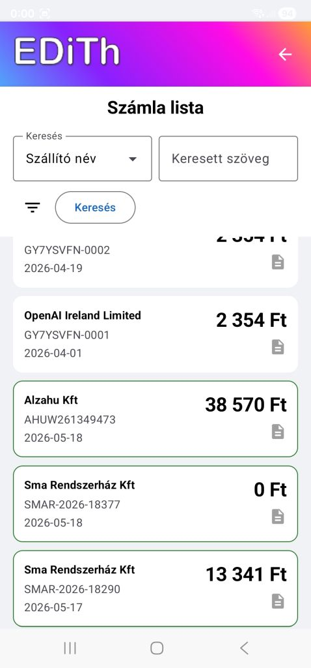

Keresés
- Válassza ki a keresés típusát:
  - Szállító név
  - Bizonylatszám
  - Tétel megnevezés
- Írja be a keresett szöveget (a szöveg / szó bármely részét megadhatja nem kell az elejétől megadni).
- Koppintson a Keresés gombra.

Szűrők
A szűrő ikonnal (FilterList) nyithatja meg a részletes szűrőket:
Szűrő | Lehetőségek
Év | A rendszer által elérhetővé tett évek
Időszak | Teljes év, hónapok, negyedévek, félévek
Dátum mező | Teljesítés + ÁFA dátum / Számla kelte / Fizetési határidő / Teljesítés
Számlakép | Összes / Van számlakép / Nincs számlakép
Kiegyenlítés | Összes / Kiegyenlített / Nyitott / Részben kiegyenlített
Rendezés | Bekerülés növekvő vagy csökkenő

A beállítások után koppintson a Szűrők alkalmazása gombra.

Lista megjelenítése
Minden sor tartalmazza:
  - szállító nevét,
  - bizonylatszámot,
  - teljesítés dátumát,
  - bruttó összeget.

Színes keret jelzés:
Szín | Jelentés
Zöld | Teljesen kiegyenlített számla
Narancs | Részben kiegyenlített számla
Koppintson egy sorra a részletek megnyitásához.

Számla részletező

A részletező képernyőn megtekinthető:
  - Szállító adatai — cím, adószám, bankszámla
  - Dátumok és fizetés — kelte, teljesítés, fizetési határidő, fizetési mód, deviza, nettó/ÁFA/bruttó
  - Kiegyenlítés — állapot és rögzítés (lásd alább)
  - Tételek — mennyiség, nettó, ÁFA kód, bruttó
  - ÁFA összesítő — ÁFA kód szerinti bontás
  - Mellékletek — számlakép, szerződés, teljesítés igazolás stb. (koppintással megnyithatók)
Ha a számla könyvelve van, a fejlécben pipa ikon jelenik meg.

Kiegyenlítés rögzítése
Csak bejövő számlánál, és csak ha a számla még nincs teljesen kiegyenlítve.
- Nyissa meg a számla részletezőt.
- A Kiegyenlítés szakaszban adja meg:
  - Dátum — koppintson a dátum gombra, és válasszon a naptárból
  - Összeg — alapértelmezetten a fennmaradó összeg
  - Típus — Bank vagy Készpénz
  - Megjegyzés — legfeljebb 200 karakter
- Koppintson a Kiegyenlítés rögzítése gombra.
Ha a számla már kiegyenlített, a korábbi kiegyenlítések és részletek csak olvashatóan jelennek meg.

6. Kimenő számlák
A Kimenő számlák képernyő a vevői (értékesítési) számlákat listázza. A keresés és szűrés hasonló a bejövő számlákhoz, de a keresés típusai:
- Vevő név
- Bizonylatszám
- Tétel megnevezés
A dátum szűrőnél választható: teljesítés, számla kelte, fizetési határidő.
A listaelemek nettó összeget mutatnak. Koppintással nyitható meg a vevő számla részletező, ahol a tételek, ÁFA összesítő és mellékletek érhetők el.
> Megjegyzés: Kimenő számlánál mobilon nem rögzíthető kiegyenlítés, csak megtekinthető, ha már rögzítve van.

7. Újonnan feltöltött képek

Ez a lista a legutóbb feltöltött dokumentumokat mutatja.

Keresés és szűrés
Keresés típusok: Fájlnév, Dátum, Feltöltő
Szűrők:
Szűrő | Lehetőségek
Vevő / szállító | Nincs szűrés / Szállító / Vevő
Rendezés | Dátum, fájlnév, feltöltő (növekvő/csökkenő)

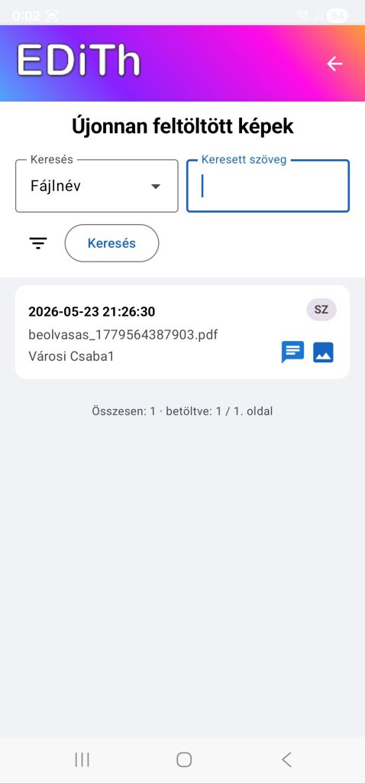

Listaelemek
Minden sor tartalmazza:
- feltöltés dátumát,
- fájlnevet,
- feltöltő nevét,
- SZ vagy V jelölést (szállító / vevő bizonylat).
Ikonok:
Ikon | Funkció
Beszélgetés (chat) | Kék = van üzenet, szürke = nincs üzenet
Melléklet | A feltöltött kép megnyitása

Beszélgetés (chat)
1. Koppintson a beszélgetés ikonra.
2. Olvassa el a korábbi üzeneteket.
3. Írjon új üzenetet (legfeljebb 200 karakter).
4. Koppintson a küldés ikonra, vagy zárja be a párbeszédablakot a Bezárás gombbal.
A zárolt üzeneteknél lakat ikon jelenik meg; a törölt üzenetek áthúzott szöveggel látszanak.

8. Bank kivonatok
A Bank kivonatok képernyőn kezelheti a bankszámla-kivonatokat.
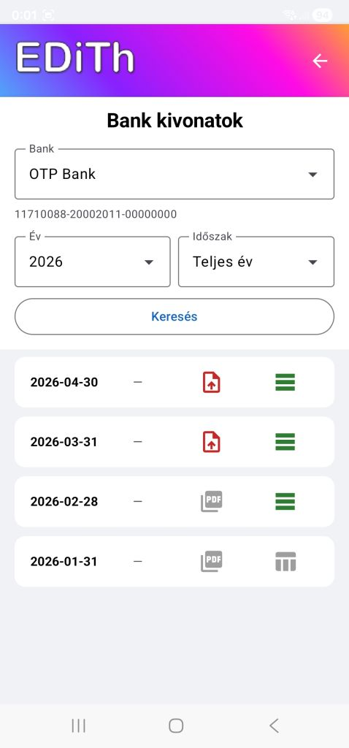

Szűrés
- Válasszon bankot a legördülő menüből.
- Állítsa be az évet és az időszakot (hónap, negyedév stb.).
- Koppintson a Keresés gombra.

Kivonat lista
Minden sor egy kivonatot jelöl:
- dátum,
- sorszám,
- PDF oszlop — feltöltés vagy megnyitás,
- XLS oszlop — táblázat feltöltése vagy csatolmányok megtekintése.
Feltöltési lehetőségek:
Típus | Engedélyezett formátum
PDF kivonat | PDF
Táblázat (XLS) | xls, xlsx, csv, stm

Ha már van feltöltött fájl, az ikonra koppintva megnyitható vagy letölthető. Több csatolmány esetén párbeszédablak jelenik meg, ahol új fájlt is feltölthet.
A Könyvelve ikon jelzi, ha a kivonat már könyvelésre került.

9. Beállítások
A főoldal alsó sávjának fogaskerék ikonjával érhető el.
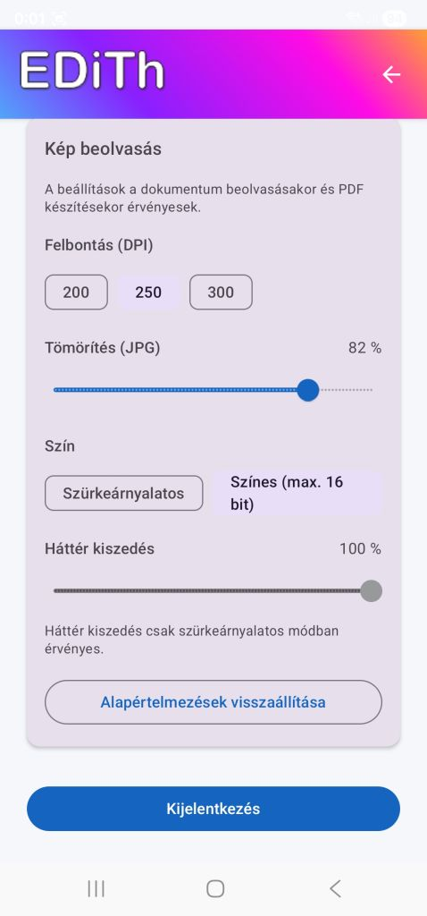

Felhasználói adatok
- Bejelentkezett felhasználó neve
- E-mail cím (felhasználónév)
- Kliens verzió (szerver által jelzett)
- Telepített verzió
- Legújabb elérhető verzió

Kép beolvasás beállításai
Ezek a dokumentum beolvasásakor és PDF készítésekor érvényesek:
Beállítás | Leírás | Alapértelmezés
Felbontás (DPI) | 200, 250 vagy 300 | 250
Tömörítés (JPG) | 10–100% | 82%
Szín | Szürkeárnyalatos vagy színes | Szines
Háttér kiszedés | 0–100% (csak szürkeárnyalatos módban) | —
Alapértelmezések visszaállítása gombbal visszaállíthatja a gyári beállításokat.

Kijelentkezés

A Kijelentkezés gomb törli a mentett bejelentkezést. Legközelebb újra meg kell adnia az e-mail címet és jelszót.

